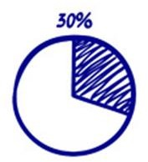
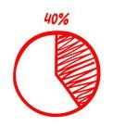
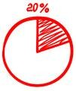



53
%53%

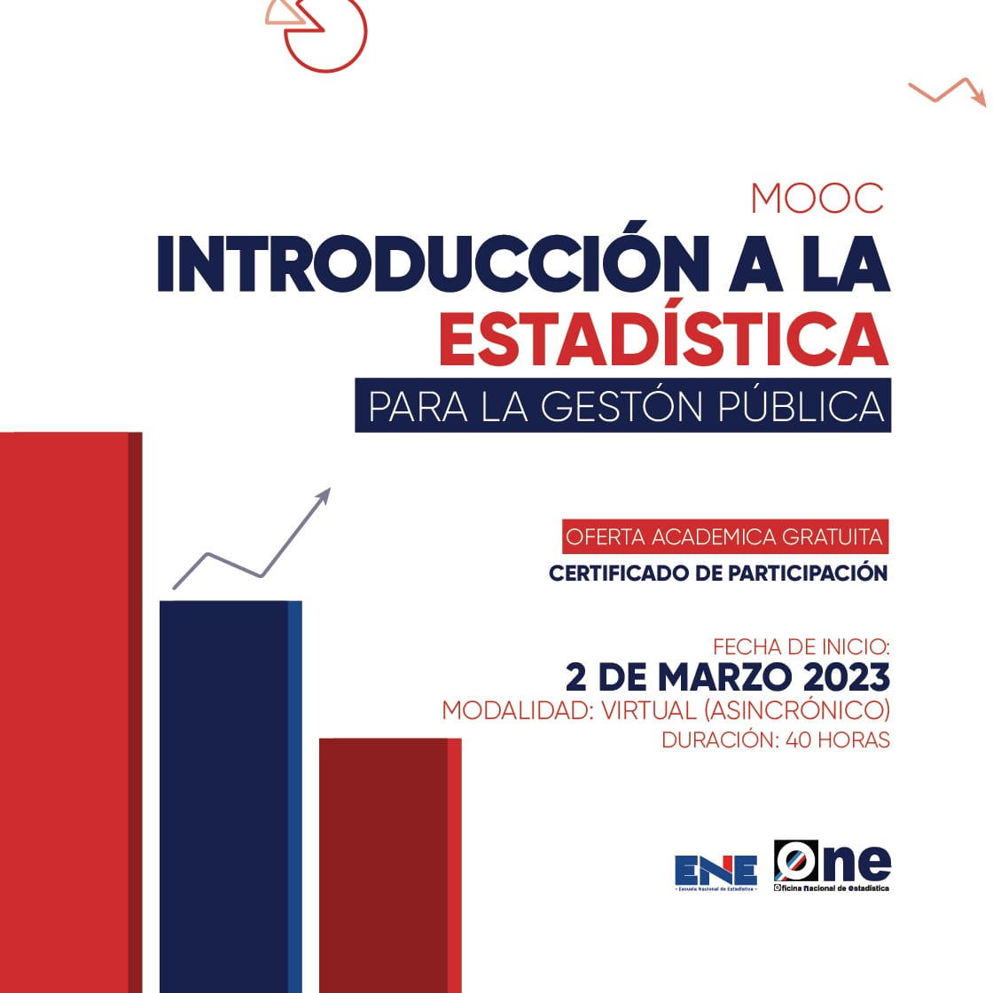
Datos Estadísticos Mensuales de la
Dirección de Planificación y Desarrollo



Agosto 2023
53
47%

Asistencias Brindadas por Tipos de Seguros:

Grafico 1

Asistencias Brindadas por Oficinas:

Grafico 2

Quejas, Reclamaciones y Denuncias:

Grafico 3

Denuncias, Quejas y Reclamaciones por Oficinas:

Grafico 4

Denuncias, Quejas y Reclamaciones por Causas:

Consultas de Asesorías Médicas Ofrecidas
Agosto-2023
Regímenes | Procedimientos |  | Estudios Diagnósticos |  | Medicamentos |  | Material Gastable |  | Total |  | Total General
 | Cob. | S.Cob. | Cob. | S.Cob. | Cob. | S. Cob. | Cob. | S. Cob. | Cob. | S. Cob. | Total General
Contributivo | 95 | 77 | 6 | 16 | 91 | 179 | 8 | 33 | 200 | 305 | 505
Subsidiado | 14 | 18 | 3 | 4 | 33 | 84 | 5 | 21 | 55 | 127 | 182
Total General | 109 | 95 | 9 | 20 | 124 | 263 | 13 | 54 | 255 | 432 | 687

Consultas de Asesorías Médicas:

Grafico 5

Actividades de Promoción Realizadas Sobre el SDSS:

6,853
Actividades de Promoción
Agosto 2023
Actividades Realizadas | Cantidad
Charlas Realizadas Sobre el Sistema Dominicano de Seguridad Social | 16
Encuentros y Reuniones de Promoción con Encargados de Recursos Humanos de Empresas Públicas y Privadas | 11
Talleres Impartidos | 1
Operativos de Orientación y Defensoría en Centros de Salud y Centros de Trabajos | 8
Total General | 35
Fuente: Base de datos DIDA

Otros Servicios Solicitados:
53
%35
Descripción | Cantidad
Consultas Legales Brindadas a Afiliados y Empresas | 12
Certificaciones de Aportes Tramitadas a la TSS y Entregadas a los Afiliados. | 739
Certificaciones de Aportes Entregadas a los Afiliados Según Convenio Con España | 11
Cartas de No Cobertura Entregadas a los Afiliados | 335
Históricos de Descuentos Solicitados a la TSS y Entregados a los Afiliados. | 5,756
Fuente: Base de datos DIDA

Xiomara de Coo.
Directora de Planificación y Desarrollo

